**Знакомство с веб-технологиями. Обучение в записи**

**Урок 4. Семинар. HTML, CSS**

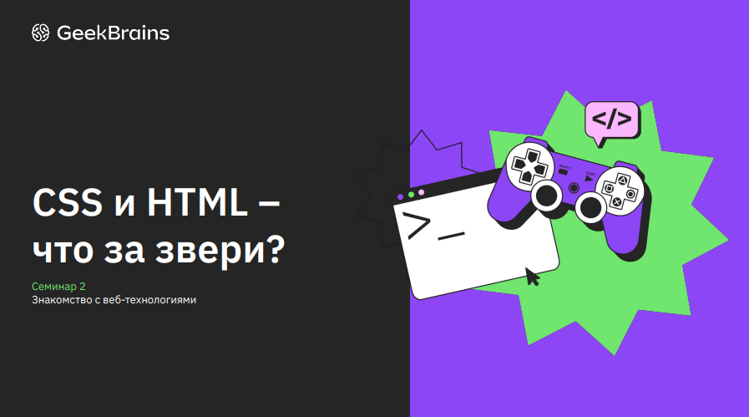

Оглавление

Задание № 1 2

Задание № 2 2

Задание № 3 3

Задание № 4 5

Домашнее задание 8

# Задание № 1



**Ход выполнения задания 1.**

<!DOCTYPE html>

<html lang="en">

<head>

<meta charset="UTF-8">

<meta name="viewport" content="width=device-width, initial-scale=1.0">

<meta http-equiv="X-UA-Compatible" content="IE=7">

<title>seminar-02</title>

</head>

<body>

<h1>Заголовок </h1>

<p>Текст-Текст</p>

</body>

</html>

# Задание № 2

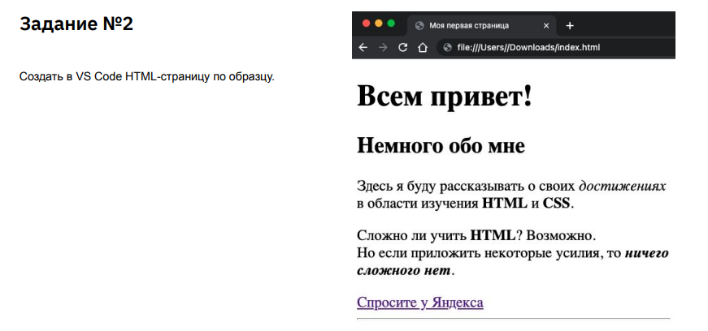

**Ход выполнения задания 2.**

<!DOCTYPE html>

<html lang="en">

<head>

<meta charset="UTF-8">

<meta name="viewport" content="width=device-width, initial-scale=1.0">

<meta http-equiv="X-UA-Compatible" content="IE=7">

<title>Моя первая страница</title>

</head>

<body>

<h1>Всем привет! </h1>

<h2>Немного обо мне</h2>

<p>Здесь я буду рассказывать о своих <i>достижениях</i> в области изучения <b>HTML</b> и <b>CSS</b>.</p>

<p>Сложно ли учить <b>HTML</b>? Возможно. <br>Но если приложить некоторые усилия, то <b><i>ничего сложного

нет</i></b>.</p>

<p><a href="https://ya.ru/" target="_blank">Спросите у Яндекса</a></p>

</body>

</html>

# Задание № 3

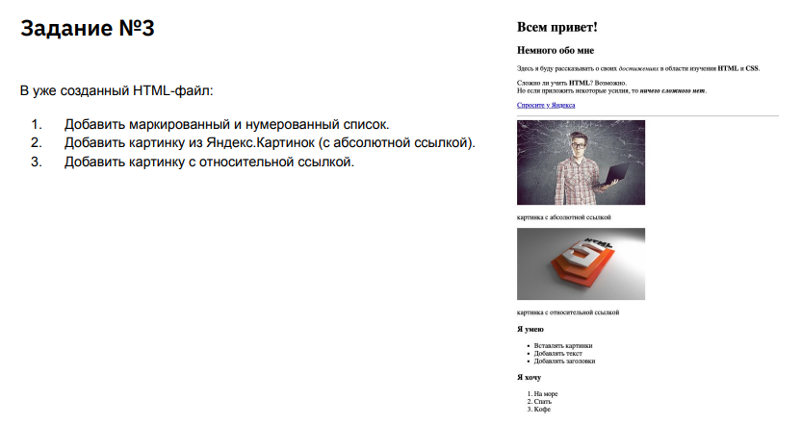

**Ход выполнения задания 3.**

<!DOCTYPE html>

<html lang="en">

<head>

<meta charset="UTF-8">

<meta name="viewport" content="width=device-width, initial-scale=1.0">

<meta http-equiv="X-UA-Compatible" content="IE=7">

<title>Моя первая страница</title>

</head>

<body>

<h1>Всем привет! </h1>

<h2>Немного обо мне</h2>

<p>Здесь я буду рассказывать о своих <i>достижениях</i> в области изучения <b>HTML</b> и <b>CSS</b>.</p>

<p>Сложно ли учить <b>HTML</b>? Возможно. <br>Но если приложить некоторые усилия, то <b><i>ничего сложного

нет</i></b>.</p>

<p><a href="https://ya.ru/" target="_blank">Спросите у Яндекса</a></p>

<hr>

<img src="https://images.wallpaperscraft.com/image/single/cat_face_eyes_29447_1280x720.jpg" alt="Грустный котенок"

width="350">

<p>Картинка с <b>абсолютной</b> ссылкой</p>

<img src="image/1.jpg" alt="Полная луна" width="350">

<p>Картинка с <b>относительной</b> ссылкой</p>

<p><b>Я умею:</b>

<ul>

<li>Вставлять картинки</li>

<li>Добавлять текст</li>

<li>Добавлять заголовки</li>

</ul>

</p>

<p><b>Я хочу:</b>

<ol>

<li>На море</li>

<li>Спать</li>

<li>Кофе</li>

</ol>

</p>

</body>

</html>

# Задание № 4

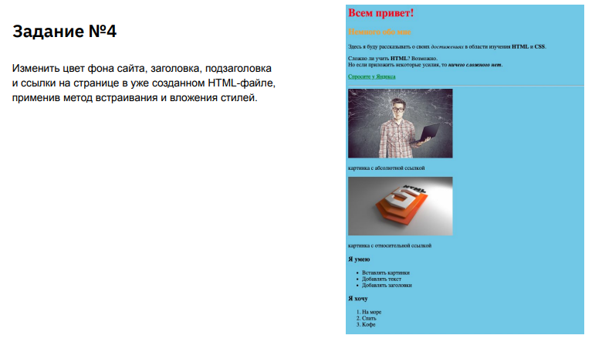

**Ход выполнения задания 4.**

ВАРИАНТ № 1

<!DOCTYPE html>

<html lang="en">

<head>

<meta charset="UTF-8">

<meta name="viewport" content="width=device-width, initial-scale=1.0">

<meta http-equiv="X-UA-Compatible" content="IE=7">

<title>Моя первая страница</title>

</head>

<body>

<style>

h1 {

color: #f30a0a;

}

h2 {

color: #f3dc0a;

}

a {

color: #094b02;

}

body {

background-color: #7dafe7;

}

</style>

<h1>Всем привет! </h1>

<h2>Немного обо мне</h2>

<p>Здесь я буду рассказывать о своих <i>достижениях</i> в области изучения <b>HTML</b> и <b>CSS</b>.</p>

<p>Сложно ли учить <b>HTML</b>? Возможно. <br>Но если приложить некоторые усилия, то <b><i>ничего сложного

нет</i></b>.</p>

<p><a href="https://ya.ru/" target="_blank">Спросите у Яндекса</a></p>

<hr>

<img src="https://images.wallpaperscraft.com/image/single/cat_face_eyes_29447_1280x720.jpg" alt="Грустный котенок"

width="350">

<p>Картинка с <b>абсолютной</b> ссылкой</p>

<img src="image/1.jpg" alt="Полная луна" width="350">

<p>Картинка с <b>относительной</b> ссылкой</p>

<p><b>Я умею:</b>

<ul>

<li>Вставлять картинки</li>

<li>Добавлять текст</li>

<li>Добавлять заголовки</li>

</ul>

</p>

<p><b>Я хочу:</b>

<ol>

<li>На море</li>

<li>Спать</li>

<li>Кофе</li>

</ol>

</p>

</body>

</html>

ВАРИАНТ № 2

<!DOCTYPE html>

<html lang="en">

<head>

<meta charset="UTF-8">

<meta name="viewport" content="width=device-width, initial-scale=1.0">

<meta http-equiv="X-UA-Compatible" content="IE=7">

<link rel="stylesheet" href="style.css">

<title>Моя первая страница</title>

</head>

<body>

<h1>Всем привет! </h1>

<h2>Немного обо мне</h2>

<p>Здесь я буду рассказывать о своих <i>достижениях</i> в области изучения <b>HTML</b> и <b>CSS</b>.</p>

<p>Сложно ли учить <b>HTML</b>? Возможно. <br>Но если приложить некоторые усилия, то <b><i>ничего сложного

нет</i></b>.</p>

<p><a href="https://ya.ru/" target="_blank">Спросите у Яндекса</a></p>

<hr>

<img src="https://images.wallpaperscraft.com/image/single/cat_face_eyes_29447_1280x720.jpg" alt="Грустный котенок"

width="350">

<p>Картинка с <b>абсолютной</b> ссылкой</p>

<img src="image/1.jpg" alt="Полная луна" width="350">

<p>Картинка с <b>относительной</b> ссылкой</p>

<p><b>Я умею:</b>

<ul>

<li>Вставлять картинки</li>

<li>Добавлять текст</li>

<li>Добавлять заголовки</li>

</ul>

</p>

<p><b>Я хочу:</b>

<ol>

<li>На море</li>

<li>Спать</li>

<li>Кофе</li>

</ol>

</p>

</body>

</html>

**Style.css:**

h1 {

color: #f30a0a;

}

h2 {

color: #f3dc0a;

}

a {

color: #094b02;

}

body {

background-color: #7dafe7;

}

# Домашнее задание

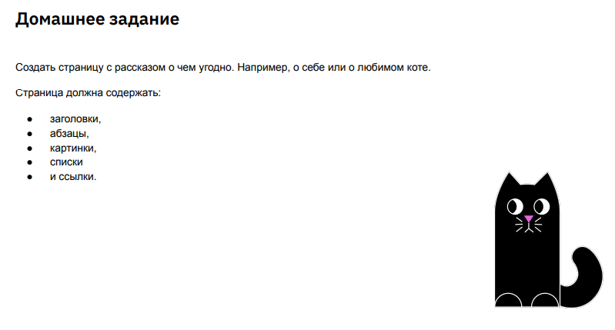

**HTML-файл:**

*<!DOCTYPE html>*

*<html lang="ru">*

*<head>*

*<meta charset="UTF-8">*

*<meta name="viewport" content="width=device-width, initial-scale=1.0">*

*<meta http-equiv="X-UA-Compatible" content="ie=edge">*

*<title>New project</title>*

*<link rel="stylesheet" href="style.css">*

*</head>*

*<body>*

*<div class="top">*

*<div class="header">*

*<a class="header__link" href="#">Home</a>*

*<a class="header__link" href="#">About</a>*

*<a class="header__link" href="#">Services</a>*

*<a class="header__link" href="#">Blog</a>*

*<a class="header__link" href="#">Contact</a>*

*</div>*

*<div class="top__content">*

*<div class="top__info">*

*<h3 class="subtitle">Next genaretion platform</h3>*

*<h1 class="title">Artificial intelligence & Syber security</h1>*

*<p class="text">Lorem ipsum is placeholder text commonly used in the graphic, print, and publishing*

*industries for previewing layouts*

*and visual mockups.</p>*

*<div class="top__buttons">*

*<button class="button">Get Started</button>*

*<button class="button"><svg width="20" height="25" viewBox="0 0 20 25" fill="none"*

*xmlns="http://www.w3.org/2000/svg">*

*<path d="M20 12.5L0.500001 24.1913L0.500002 0.808657L20 12.5Z" fill="white" />*

*</svg>*

*Watch Video</button>*

*</div>*

*</div>*

*<img src="../../img/top_img.svg" alt="top image">*

*</div>*

*<div class="top__logos">*

*<img src="../../img/logo-1.svg" alt="logos">*

*<img src="../../img/logo-2.svg" alt="logos">*

*<img src="../../img/logo-3.svg" alt="logos">*

*<img src="../../img/logo-4.svg" alt="logos">*

*</div>*

*</div>*

*<div class="content">*

*<div class="item">*

*<img src="../../img/item-1.svg" alt="" class="item__img">*

*<h3 class="heading">Expert Prespective Agency Awards</h3>*

*<p class="item__text">Lorem ipsum is placeholder text commonly used in print, and publishing industries for previewing layouts and visual*

*mockups.</p>*

*</div>*

*<div class="item">*

*<img src="../../img/item-2.svg" alt="" class="item__img">*

*<h3 class="heading">Business Prespective Global Agency Awards</h3>*

*<p class="item__text">Lorem ipsum is placeholder text commonly used in print, and publishing industries for previewing layouts and visual mockups.</p>*

*</div>*

*<div class="item">*

*<img src="../../img/item-3.svg" alt="" class="item__img">*

*<h3 class="heading">Value for Results in Global Agency Awards</h3>*

*<p class="item__text">Lorem ipsum is placeholder text commonly used in print, and publishing industries for previewing layouts and visual mockups.</p>*

*</div>*

*<div class="item item_big">*

*<img width="306" src="../../img/item-4.svg" alt="" class="item__img">*

*<h3 class="heading">In print, and publishing industries for previewing layouts and visual mockups.</h3>*

*<p class="item__text">Lorem ipsum is placeholder text commonly used in print, and publishing industries for previewing layouts and visual*

*mockups. Lorem ipsum is placeholder text commonly used in print, and publishing industries for previewing layouts and*

*visual mockups. Lorem ipsum is placeholder text commonly used in print, and publishing industries for previewing layouts*

*and visual mockups.</p>*

*</div>*

*<div class="item">*

*<img src="../../img/item-3.svg" alt="" class="item__img">*

*<h3 class="heading">Value for Results in Global Agency Awards</h3>*

*<p class="item__text">Lorem ipsum is placeholder text commonly used in print, and publishing industries for previewing layouts and visual*

*mockups.</p>*

*</div>*

*<div class="item">*

*<img src="../../img/item-3.svg" alt="" class="item__img">*

*<h3 class="heading">Value for Results in Global Agency Awards</h3>*

*<p class="item__text">Lorem ipsum is placeholder text commonly used in print, and publishing industries for previewing layouts and visual*

*mockups.</p>*

*</div>*

*</div>*

*</body>*

*</html>*

**CSS-файл:**

*\* {*

*margin: 0;*

*padding: 0;*

*}*

*body {*

*background: #020A18;*

*font-family: sans-serif;*

*}*

*a {*

*text-decoration: none;*

*}*

*.header {*

*padding-top: 39px;*

*padding-bottom: 39px;*

*display: flex;*

*justify-content: center;*

*gap: 40px;*

*}*

*.header__link {*

*font-style: normal;*

*font-weight: 600;*

*font-size: 16px;*

*line-height: 22px;*

*color: #FFFFFF;*

*}*

*.top {*

*padding-bottom: 99px;*

*}*

*.top__info {*

*width: 604px;*

*}*

*.top__content {*

*margin-top: 160px;*

*margin-bottom: 197px;*

*display: flex;*

*flex-direction: row;*

*flex-wrap: wrap;*

*justify-content: center;*

*align-items: center;*

*gap: 128px;*

*}*

*.top__buttons {*

*margin-top: 50px;*

*display: flex;*

*gap: 20px;*

*}*

*.top__logos {*

*display: flex;*

*flex-direction: row;*

*flex-wrap: wrap;*

*justify-content: center;*

*align-items: center;*

*gap: 71px;*

*}*

*.subtitle {*

*margin-bottom: 10px;*

*font-style: normal;*

*font-weight: 600;*

*font-size: 18px;*

*line-height: 160%;*

*text-transform: uppercase;*

*color: #3A68B8;*

*}*

*.title {*

*margin-bottom: 40px;*

*font-style: normal;*

*font-weight: 800;*

*font-size: 55px;*

*line-height: 130%;*

*color: #FFFFFF;*

*text-shadow: 0px 4px 4px rgba(0, 0, 0, 0.25);*

*}*

*.text {*

*width: 558px;*

*font-style: normal;*

*font-weight: 600;*

*font-size: 18px;*

*line-height: 160%;*

*color: #FFFFFF;*

*}*

*.button {*

*padding: 15px 30px;*

*background: #3A68B8;*

*border-radius: 5px;*

*font-style: normal;*

*font-weight: 600;*

*font-size: 20px;*

*line-height: 27px;*

*color: #FFFFFF;*

*outline: none;*

*border: none;*

*display: flex;*

*gap: 10px;*

*}*

*.content {*

*display: grid;*

*gap: 30px;*

*grid-template-columns: repeat(3, 362px);*

*justify-content: center;*

*padding-top: 264px;*

*padding-bottom: 243px;*

*}*

*.item {*

*background: #132035;*

*border-radius: 10px;*

*padding: 30px;*

*display: grid;*

*justify-items: center;*

*gap: 30px;*

*}*

*.item_big {*

*grid-column: span 2;*

*grid-row: span 2;*

*gap: 60px;*

*}*

*.heading {*

*font-style: normal;*

*font-weight: 700;*

*font-size: 25px;*

*line-height: 125%;*

*text-align: center;*

*color: #FFFFFF;*

*}*

*.item__text {*

*font-style: normal;*

*font-weight: 600;*

*font-size: 16px;*

*line-height: 26px;*

*text-align: center;*

*color: #FFFFFF;*

*}*

***Ссылка на репозиторий GitHub:***

[***https://github.com/olgashenkel/GeekBrains-specialization-ELECTIVES/tree/main/04.%20Introduction_to_web_technologies***](https://github.com/olgashenkel/GeekBrains-specialization-ELECTIVES/tree/main/04.%20Introduction_to_web_technologies)